Пожарная безопасность превыше всего!

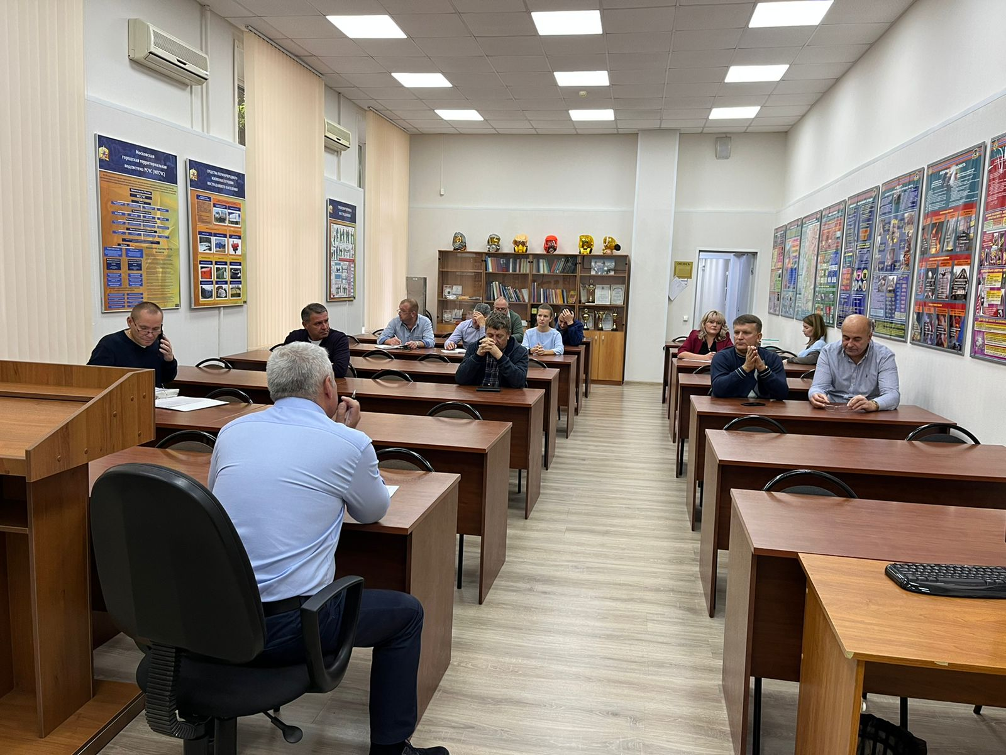
Контроль за обеспечением пожарной безопасности на территории Юго-Западного округа во время празднования Дня города возложен на специалистов Управления по ЮЗАО Департамента ГОЧСиПБ.
Также обеспечением безопасности огнеборцы столицы и сотрудники Управления по ЮЗАО будут заниматься и на выборах муниципальных депутатов.
Сотрудники Управления по ЮЗАО Департамента ГОЧСиПБ готовятся не покладая рук, ведь на них возложена серьезная задача – обеспечение пожарной безопасности людей на шести объектах Юго-Западного округа в период выборов.
Под руководством начальника Управления по ЮЗАО Департамента ГОЧСиПБ Дениса Ильинова проводятся ознакомительные беседы и инструктажи сотрудников, а также занятия и тренировки.
«Уважаемые коллеги напоминаю, что обеспечение пожарной безопасности
– это соблюдение нормативных правовых актов, правил и требований пожарной безопасности, а также проведение противопожарных мероприятий. При несении дежурства мы должны быть начеку, ведь причин возгорания может быть много, начиная от короткого замыкания, заканчивая несоблюдением противопожарных правил, при заступлении на дежурство вы должны убедится в том, что средства пожаротушения в наличии и находятся в исправном состоянии. Вы должны систематически обходить закрепленные за вами объекты», - сказал сотрудникам Денис Ильинов.
Уважаемые жители Юго-Западного округа, помните о правилах пожарной безопасности, будьте внимательными и осторожными.
Находясь в различных организациях и зданиях, не проходите мимо схем планов эвакуации, внимательно изучайте их, чтобы в случае чрезвычайного происшествия вы знали маршруты движения к эвакуационным выходам!

